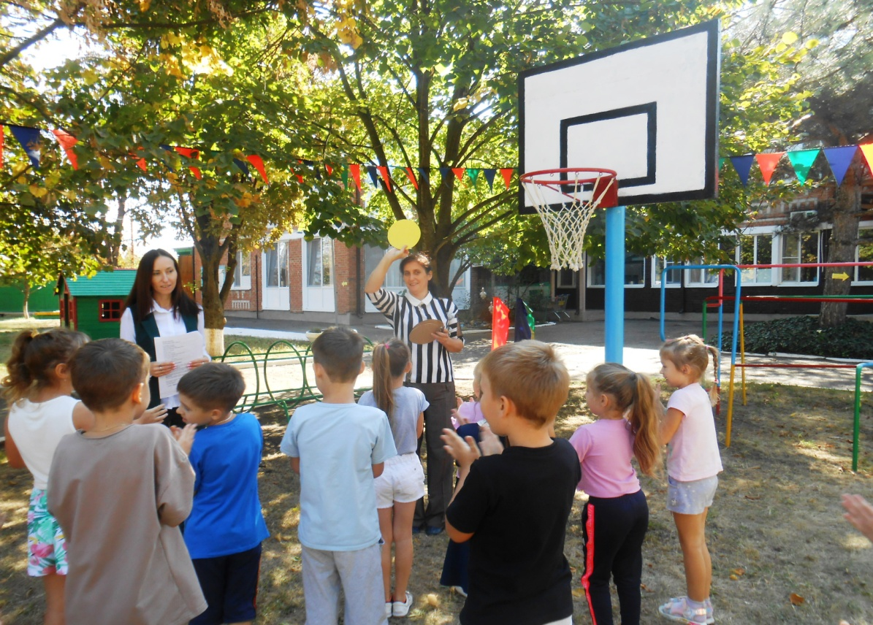
В МАДОУ 63 с 18.09.- 22.09. 23г. прошла «Неделя безопасности»
В саду прошли мероприятия связанные с этой темой:
-беседы с детьми и родителями;
-родительские собрания
-инструктажи с педагогами;
-проведены занятия с детьми по безопасности, развлечения и досуги; «Минутки безопасности»
- просмотр мультфильмов из серии «Смешарики. Азбука безопасности»
